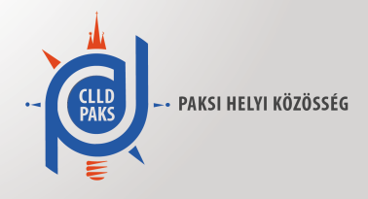

TÁJÉKOZTATÁS

CLLD projekt keretében megvalósuló rendezvényről

a projekt címe: „Paksi Szilveszter”

A Paksi Közművelődési Nonprofit Kft. TOP-7.1.1-16-H-ESZA-2021-02398 azonosító számú projektje keretében kerül megrendezésre a Paksi Szilveszter című több programból álló rendezvény 2021.12.31.-én.
Minden érdeklődőt szeretettel várnak.
Időpontok és helyszínek: https://paks.hu/informaciok/esemenynaptar/

A műsorváltozás jogát fenntartják!

Paks, 2021.12.15.

